|  |
| --- |

**Plan de Gestión de Proyecto (PGP)**

Proyecto: **FOOD FANS - aplicación para conectar a los fanáticos de la Gastronomía con los mejores restaurantes de la ciudad.**

Revisión:

|  |  | Alchemy solutions  octubre, 2024 |
| --- | --- | --- |

Plan de Gestión de Proyecto (PGP)

**1) Introducción**

1. Propósito y alcance

El propósito de este plan de gestión de proyecto es detallar cómo se llevará a cabo la organización y la asignación de tareas, la definición de roles dentro del equipo, así como la planificación de plazos de entrega y la definición de planes de contingencia para mitigar posibles riesgos que puedan comprometer el desarrollo de la aplicación. Este plan también servirá como guía para la coordinación de esfuerzos, asegurando que todos los integrantes del equipo estén alineados con los objetivos y metas del proyecto.

Los objetivos del proyecto incluyen el diseño y desarrollo de una aplicación móvil de reseñas de comidas, que permitirá a los usuarios registrar reseñas de los restaurantes que visiten, adjuntando una breve descripción de su experiencia gastronómica y una puntuación. La aplicación se diseñará de acuerdo con los requisitos especificados por nuestro cliente, tomando en cuenta las limitaciones técnicas y de gestión acordadas dentro de nuestra organización.

El alcance inicial del proyecto está dirigido a un grupo reducido de personas dentro del entorno cercano al cliente, permitiendo que los usuarios compartan sus reseñas en este círculo. En una fase futura, se evaluará la expansión para permitir su uso por una audiencia más amplia fuera de este entorno.

Esta aplicación ofrecerá una plataforma sencilla y accesible para que los usuarios evalúen y compartan sus experiencias gastronómicas, contribuyendo a mejorar la toma de decisiones sobre qué restaurantes visitar.

1. Definiciones, acrónimos y abreviaturas a considerar

En este documento se utilizan algunos términos técnicos o específicos del ámbito del desarrollo de software que podrían no ser familiares para todos los lectores:

**App**: Abreviatura de "aplicación", un software diseñado para ser ejecutado en dispositivos móviles como teléfonos inteligentes o tablets.

**Reseña**: Una opinión o evaluación escrita por el usuario sobre la comida de un restaurante, incluyendo una puntuación.

**Usuario**: Persona que utiliza la aplicación para registrar o consultar reseñas.

**Cliente**: Persona o entidad que ha solicitado el desarrollo de la aplicación y define los requisitos del proyecto.

**Competidores:** Organización o empresa que operan en el mismo sector que nuestro rubro.

**Entorno del cliente**: Personas cercanas al cliente, como amigos, familiares o colaboradores, quienes serán los primeros usuarios de la aplicación.

1. Referencias

Las siguientes referencias son relevantes para este documento y han sido utilizadas como base para desarrollar la planificación de este proyecto:

IEEE Std 1058-1998: *Standard for Software Project Management Plans*, Instituto de Ingenieros Eléctricos y Electrónicos (IEEE), 1998.

IEEE Std 830-1998: *Recommended Practice for Software Requirements Specifications*, Instituto de Ingenieros Eléctricos y Electrónicos (IEEE), 1998.

Documentación de requisitos del cliente, septiembre de 2024, preparado por nuestro equipo en base a las entrevistas hechas al cliente.

Sector de software y su situación salarial (CESSI) :

<https://cessi.org.ar/wp-content/uploads/2024/05/CESSI-Reporte-sobre-el-sector-de-Software-y-Servicios-Informaticos-de-Argentina-2024.pdf>

Valores aproximados de Sueldos:

<https://www.glassdoor.com.ar/Sueldos/analista-funcional-sueldo-SRCH_KO0,18.htm>

Sueldo promedio * hora calculado = $1333k/160hrs = $ 8331 /hrs

<https://www.glassdoor.com.ar/Sueldos/desarrollador-de-software-sueldo-SRCH_KO0,25.htm>

Sueldo promedio * hora calculado = $1700 K/160hrs = $10.625 /hrs

**2) Planes generales**

1. Entregables del proyecto

- Entrega del documento de las entrevistas, formulario de Interacción con el usuario, Iniciativas y épicas - 27/9/24

- Entrega Plan de Gestión de proyecto - 1/11/24

- Entrega Primera versión del producto v1.0 - 29/11/24

1. Calendario y resumen del presupuesto

Elicitación de requerimientos:

* Plazo 30/8- 26/9
* Presupuesto de etapa: 76 hrs* $8331/ hrs = $633.156

Especificación de requerimientos:

* Plazo 4/10 - 31/10
* Presupuesto de etapa: 56 hrs * $8331/ hrs= $466.536

Desarrollo de software:

* MVP (PRODUCTO MÍNIMO VIABLE)
  + PLAZO 1/11 - 29/11
* SPRINT 2
  + PLAZO 9/12 - 30/12
* SPRINT 3
  + PLAZO 6/1 - 27/1
* SPRINT 4
  + PLAZO 3/2 - 24/2
* SPRINT 5
  + PLAZO 3/3 - 24/3
  + Entrega producto final
* Presupuesto de etapa: 660hrs * $10625/ hrs = $7.012.500

1. Plan del personal  
   El equipo de desarrollo está compuesto por cuatro roles: dos desarrolladores backend, un desarrollador frontend, y un diseñador UX/UI. Cada miembro estará asignado a tareas específicas según su especialización. Los desarrolladores backed se encargaran de la lógica del servidor, la integración con la base de datos y de la implementación de la API; el desarrollador frontend, por otro lado, será el responsable de la interfaz de usuario y de la experiencia de usuario en la aplicación móvil.

Durante la primera y segunda etapa del proyecto (Planificación del proyecto) el equipo cumplirá el rol de analistas funcionales y su paga irá de acuerdo a ello. Una vez el proyecto esté en su etapa de desarrollo, el rol de cada uno será el de desarrollador, por lo que el salario se adaptará a la carga laboral que conlleva.

* Nota: En el caso de tener que reevaluar algunos elementos provenientes de las anteriores etapas, el rol no cambiará y por ende, tampoco el salario.

Una vez llegada a la etapa de mantenimiento, se les dará a cada uno la opción de poder abandonar el proyecto, si así lo desean, con la posibilidad de reinserción en caso de que se deba escalar la aplicación a un terreno web.

**3) Presupuesto**

1. Principales actividades del proyecto  
     
   Una de las primeras cosas a realizar del proyecto es determinar la técnica de elicitación que usaremos para la recopilación de requerimientos. Debido a la practicidad y al tipo de proyecto se decidió optar por entrevistas y una encuesta cuya finalidad es adquirir requisitos más específicos para su posterior planificación de desarrollo.

Para la especificación de requerimientos, nuestro equipo de desarrollo se basará en la técnica de las historias de usuario. Esto nos permitirá capturar y comunicar las necesidades y expectativas del usuario de forma sencilla, enfocándose en el valor que las funcionalidades ofrecen al usuario final.

Durante la especificación de requerimientos también definimos las iniciativas y épicas del proyecto. Hicimos una planeación fundamental para empezar la etapa de desarrollo, definimos los objetivos a cumplir y cómo vamos a llegar a ello. Requerimientos funcionales y no funcionales.

En la etapa de Planificación definimos los roles que tendrán cada uno de los integrantes de nuestro equipo de desarrollo dependiendo de sus habilidades. Acordamos los tiempos de entrega para cada una de las etapas funcionales del sistema. Para trabajar en coordinación nuestro equipo eligió dentro de las metodologías ágiles seguir un desarrollo Extreme Programming (XP) donde pondremos énfasis en el desarrollo y en las prácticas técnicas sólidas. Nuestro objetivo es mejorar la calidad del software y tener la capacidad de adaptarnos a los cambios del cliente.

En la etapa de desarrollo nos guiaremos con las épicas especificadas en el documento de Iniciativas y Épicas.

| Iniciativas | Epicas | Funcionalidad | Desarrollo |
| --- | --- | --- | --- |
| Crear una plataforma intuitiva para el registro y calificación de restaurantes y platos | Gestión de reseñas | Crear, editar, eliminar reseñas, visualizar reseñas del círculo social del usuario | Desarrollar una base de datos para la gestión y almacenamiento de reseñas, vincularlas a los usuarios y restaurantes. Desarrollo de un formulario de entrada intuitivo para escribir y calificar las reseñas |
| Gestión de restaurantes | Registrar nuevos restaurantes, editar datos y categorizar a los restaurantes segun el tipo (cocina) | Integración con una API que nos facilite encontrar la ubicación (como la de google maps). Desarrollar un sistema de búsquedas con filtros por categorías |
| Sistemas de calificación | Puntuación de los platos y de la experiencia general en el restaurante | Desarrollo de un mecanismo de puntuación (de 1 a 5 estrellas) y de almacenamiento en la base de datos. Cálculo del promedio de las calificaciones por platos y general del restaurante |
| Lista de Deseos | Agregar restaurantes y platos a una lista de deseos para probar en el futuro | Desarrollar un almacenamiento de elementos seleccionados en una lista personal del usuario |
| Sistemas de recomendación en base a sus intereses | Recomendación de restaurantes basados en las preferencias del usuario y sus calificaciones previas | Incorporación de un algoritmo de aprendizaje automático basado en redes neuronales, que procese los datos de preferencias del usuario y los relacione con datos similares. |
| Fomentar la interacción social entre usuarios | Sistema de mesas | Permitir a los usuarios organizarse en grupos (mesas) para compartir reseñas y experiencias | Creación de grupos de usuarios, crear un sistema de invitación y gestión de miembros. |
| Sistema de amigos | Conectar con otros usuarios (¿Enviar y aceptar solicitudes de amistad?). Sistema de seguidores, seguir a determinados usuarios. Aceptar que otros usuarios te sigan | Desarrollar una sección central de la app con una interfaz visual, donde se pueda ver las reseñas de tus amigos o personas a las que sigues. Una sección donde puedas ver y aceptar las solicitudes de personas que quieran seguirte. |
| Sistema de privacidad de las reseñas | Configuración de privacidad en las reseñas para que solo amigos o seguidores puedan verlas | Añadir opciones de privacidad en cada reseña que se realice. |
| Integrar con aplicaciones de delivery de terceros | Incorporar aplicaciones de terceros en la app para el servicio de delivery | Mostrar opciones de delivery para restaurantes listados, con links o API de integración para realizar pedidos | Integrar las APIs de aplicaciones de delivery (como Uber eats, Rappi, Pedidos ya, etc). Gestionar una base de datos para asociar los servicios de delivery a los restaurantes listados en la app |

1. Asignación de esfuerzo

| **ETAPAS** | **ACTIVIDADES** | **CANTIDAD DE PERSONAS POR ACTIVIDAD** | **ESFUERZO UNITARIO (HRS)** | **ESFUERZO TOTAL (HRS)** |
| --- | --- | --- | --- | --- |
| ELICITACIÓN DE REQUERIMIENTOS | - Planificación de entrevistas.  -2 Entrevistas con el cliente.  - Creación de documentación de las entrevistas, análisis colaborativo de requerimientos y preguntas para el cliente. | -Cuatro Personas | - 5hrs  -5hrs*2 días  -4hrs | -20hrs  -40hrs  -16hrs  TOTAL X ETAPA : 76 hrs |
| ESPECIFICACIÓN DE REQ. | -Definición de iniciativas, épicas, historias de usuario, Req. funcionales y no funcionales.  - Planificación del proyecto para los involucrados.  - Evaluación de riesgos y presupuesto final.  -Delegación de funcionalidades para los desarrolladores. | -Cuatro personas.  -Cuatro personas.  - Dos personas.  - Dos personas. | -4 hrs  -7 hrs  -3 hrs  -3 hrs | -16hrs  -28hrs  -6hrs  -6hrs  TOTAL X ETAPA : 56 hrs |
| DESARROLLO | - Gestión de Reseñas  - Gestión de restaurantes  - Sistema de calificación  - Lista de deseos  -Sistema de recomendación en base a tus intereses  - Sistema de mesas  - Sistema de amigos  - Sistema de privacidad de las reseñas  - Diseño Interfaz de Usuario  - Pruebas  - Puesta en producción y mantenimiento temprano | - Dos personas * Actividad | * 30 hrs | - 60 hrs  TOTAL X ETAPA: 660 hrs |
|  |  |  |  | TOTAL DE HRS DEL PROYECTO:  792 hrs |

1. Presupuesto final  
   Presupuesto final (sin mantenimiento): $1.009.758

Recursos adicionales: hosting, 4 personas * (gastos de transporte * 2 entrevistas + viáticos),

Servicios + licencias de software.

**4) Riesgos**

| Riesgo | Responsable | Probabilidad | Impacto | Mitigación | Plan de contingencia |
| --- | --- | --- | --- | --- | --- |
| Paro de transporte | RRHH | Media | Medio | Facilitar el trabajo remoto o plataformas colaborativas | Reprogramar tareas y/o pagar un transporte privado |
| Caída del servidor | Backend | Media | Alto | Redundancia de servidores, alertas de mal rendimiento | Levantar otro servidor |
| Caída de la API (Menús) | Backend | Media | Alto | Generar caché local de Menús | Generar mensaje de servicio caído |
| Retardos en el desarrollo | Project Manager | Media | Alto | Realizar reuniones de seguimiento y evaluaciones | Contratar más desarrolladores o redistribuir tareas |
| Competencia intensa en el mercado | Marketing | Alta | Medio | Diferenciarse de la competencia con una propuesta original | Ver los defectos de la competencia y rellenar nichos desatendidos |
| Problemas de seguridad de manejo de datos personales | Backend | Baja | Alto | Implementar cifrados con estándares de seguridad y asegurarse de cumplir normativas | Subir parches de seguridad, comunicación rápida a los usuarios |
| Desinterés de parte del usuario | Marketing y UX/UI | Media | Alto | Hacer estudios de mercado, tener una beta que permita tener un mayor feedback pre lanzamiento de versión | Reajustar las características que no les gustan a los usuarios, cambiar el plan de marketing |
| Dificultad de escalabilidad | Project Manager | Media | Alto | Usar microservicios, tecnología en la nube, desde un primer momento | Mejorar la infraestructura, migrando a servicios más robustos |

**4) Competencia**

El objetivo de esta sección es plantear los principales competidores de nuestra aplicación y cómo podemos diferenciar nuestro producto en el sector del mercado.

**Competidores directos:**

* ***MORFY:*** Facilidad de uso y personalización de usuario por gustos, comidas y recomendaciones + sistema de puntos para descuentos.
* ***Google Maps***: Facilidad media, ya que no es un servicio específico, pero su sistema de búsqueda y reseñas funciona de la misma forma que el nuestro.
* ***The Fork***: App europea amigable con el usuario, además de motor de búsqueda, mapa, notificaciones y filtros, también cuenta con sistema de reservas.

**Competidores indirectos:**

* ***PedidosYa*** : Facilidad de uso media, buena personalización de servicio, sistema de descuentos y promociones.
* ***Burger King/Mcdonalds app***: Facilidad de uso, personalización de servicio óptima, sistema de pedidos, reserva, personalización de ingredientes, promociones y sistema de puntos para descuentos.
* ***Tripadvisor:*** Facilidad de uso media, personalización de viajes, restaurantes y experiencias, sistema de reseñas, planificador y reservas de los lugares a visitar.

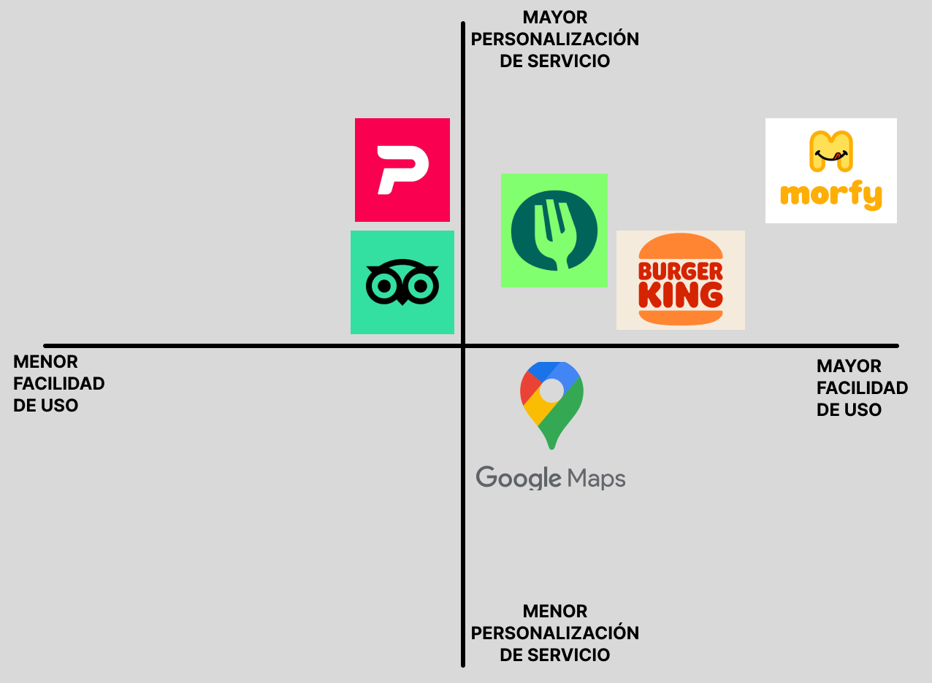

Es clave para el desarrollo del proyecto, darle prioridad a la experiencia de usuario y la personalización del servicio por medio de las diversas funcionalidades, sin entorpecer el rendimiento ni el uso práctico de la Aplicación.

Historias de Usuario:  
<https://trello.com/invite/b/671b9e6e0c6f6cc3f904bdd9/ATTIeb5fa4ca8c77d41f987235816db13577E931BC26/ingenieria-del-software>